Grundwortschatz 5: Denken, Fühlen und Reden

5.3. Wollen, Können und Müssen
26 Wörter

5.3.1. Wollen, wünschen und sich bemühen
velle, volō, voluī: wollen
Sagt der Sprecher, dass er selbst etwas tun will, dann wird wie im Deutschen der bloße Infinitiv verwendet:
Volo igitur scire, quid invenerint.
Ich möchte daher wissen, was sie herausgefunden haben. (Cicero)
In den meisten Fällen steht velle mit dem Aci:
Haec vos scire volui.
Ich wollte, dass ihr das wisst. (Cicero)
Vgl. Satzbau: der AcI.
Häufig wird velle mit dem bloßen Konjunktiv verbunden (seltener auch mit ut + Konjunktiv):
Volo/velim Romam venias.
Ich will/möchte gerne, dass du nach Rom kommst.
Die Form velim (Konjunktiv Präsens) wird oft im Sinne einer höflichen Abschwächung verwendet.
mālle, mālō, māluī: lieber wollen
Das Gegenteil: nolle, nolo, nolui: nicht wollen ist in 5.3.2. (unten) eingeordnet.

cupere, cupiō, cupīvī (seltener auch cupiī), cupītum: wünschen, begehren (wie velle oft mit AcI).
appetere, appetō, appetivī, appetītum: begehren, haben wollen, angreifen
petere, petō, petīvī, petītum: erstreben, (er)bitten, losgehen auf etwas
In der Bedeutung „bitten“ steht petere meist mit ut + Konjunktiv:
Peto a te, ut confestim Romam venias.
Ich bitte dich, dass du schleunigst nach Rom kommst.
Petere in der Bedeutung „Streben nach, gehen zu...“ siehe Kapitel 6.1. des Grundwortschatzes: Bewegung.
optāre, optō, optāvī, optātum: wählen, wünschen (mit ut + Konjunktiv)
placet, placuit: es gefällt (ich möchte gerne)
Hac re mihi placet, si tibi videtur, te ad eum scribere.
Daher möchte ich gerne, dass du ihm schreibst, wenn dir das recht ist. (Cicero, Briefe an Atticus 9, 7b, 2)
Auch die anderen Personalformen von placēre (gefallen) werden gelegentlich verwendet, aber die 3. Ps. Sg. ist am häufigsten. Da es sich dann um eine unpersönliche Verwendung handelt, steht der AcI, wie im vorangehenden Beispiel
contendere, contendō, contendī, contentum: dringend fordern, sich anstrengen
Contendere hat diese weiteren Bedeutungen:
- eilen
- kämpfen
- mit AcI: behaupten
studēre, studeō, studuī (kein PPP.): sich um etwas bemühen
Studere wird mit einem Dativ-Objekt verwendet.
… si optimis a pueritia disciplinis atque artibus studuisses…
…wenn du dich von Jugend an um die beste wissenschaftliche Ausbildung bemüht hättest… (Cicerio, Divinatio in Caecilium 39).
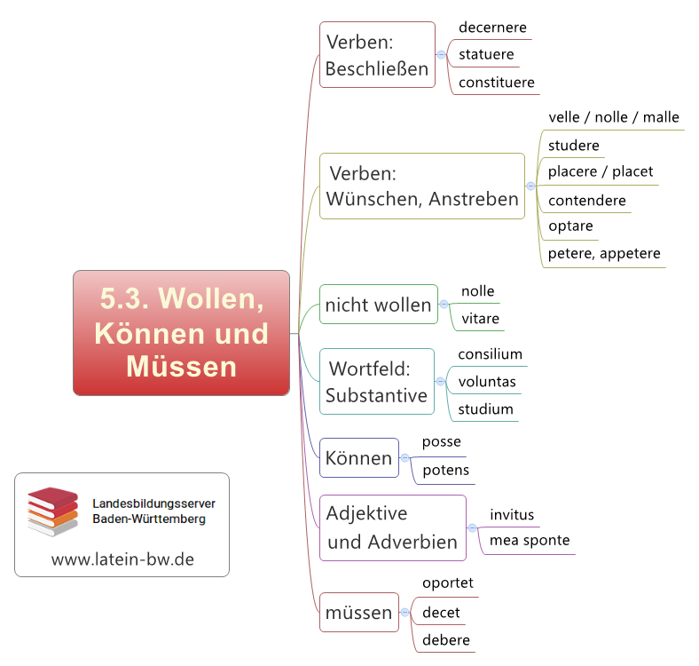

Substantive
studium, studiī, n.: das eifrige Bestreben, der Eifer, die Vorliebe
voluntās, voluntātis, f.: der Wille, der Wunsch, die Absicht
cōnsilium, cōnsiliī, n.: der Plan, die Idee; auch: die Beratung, die Sitzung

Adverb
sponte: freiwillig, von selbst
Sponte meā hoc feci.
Das habe ich aus eigenem Antrieb gemacht.

5.3.2. Nicht wollen, vermeiden
vītāre, vītō, vītāvī, vītātum: meiden, vermeiden
nōlle, nōlō, nōluī: nicht wollen

Adjektiv
invītus, invīta, invītum: widerwillig, ungern, gegen den Willen
Caesare invito: gegen Caesars Willen
Bei diesem Ausdruck handelt es sich um einen nominalen Ablativus absolutus (Satzlehre).

5.3.3. Können
posse, possum, potuī: können, auch: mächtig sein, zu etwas imstande sein
Verwendung:
- wie das deutsche Modalverb „können“ mit dem Infinitiv (Haec facere potest: Er kann das machen).
- Mit Adverbien (multum, plurimum u. a.) in der Bedeutung „Einfluss haben“:
Fortuna, quae plurimum potest cum in reliquis rebus tum praecipue in bello...
Das Schicksal, das den größten Einfluss sowohl in den übrigen Angelegenheiten als auch besonders im Kriege hat ... (nach Caesar, Bellum civile 3, 68)
valēre, valeō, valuī (kein PPP.): können; mächtig sein, Einfluss haben; gesund sein
potēns, potentis: mächtig, fähig

5.3.4. Beschließen (etwas zu tun)

Wortfeld der Verben des Beschließens
dēcernere, dēcernō, dēcrēvī, dēcrētum: entscheiden, beschließen
cōnstituere, cōnstituō, cōnstituī, cōnstitūtum: aufstellen, festsetzen, beschließen
statuere, statuō, statuī, statūtum: beschließen, sich zu etwas entschließen, aufstellen, bestimmen

5.3.5. Wortfeld Müssen
dēbēre, dēbeō, dēbuī, dēbitum: müssen, schulden, verdanken
oportet, oportuit: es ist nötig (unpersönlicher Ausdruck mit AcI)
decet, decuit: es ziemt sich, es ist richtig (unpersönlicher Ausdruck mit AcI)
Im Lateinischen wird sehr oft mit dem Gerundivum in Verbindung mit einer Form von esse ausgedrückt, dass jemand etwas tun muss.
Die Verben aus den Wortfeldern Auffordern, Befehlen und Verbieten findet man in Kapitel 5.2. Auffordern.

URL dieser Seite:
http://www.schule-bw.de/faecher-und-schularten/sprachen-und-literatur/latein/sprache//grundwortschatz/denken-fuehlen-und-reden/wollen.html
Im HTML-Dokument sind Formentabellen verlinkt.

